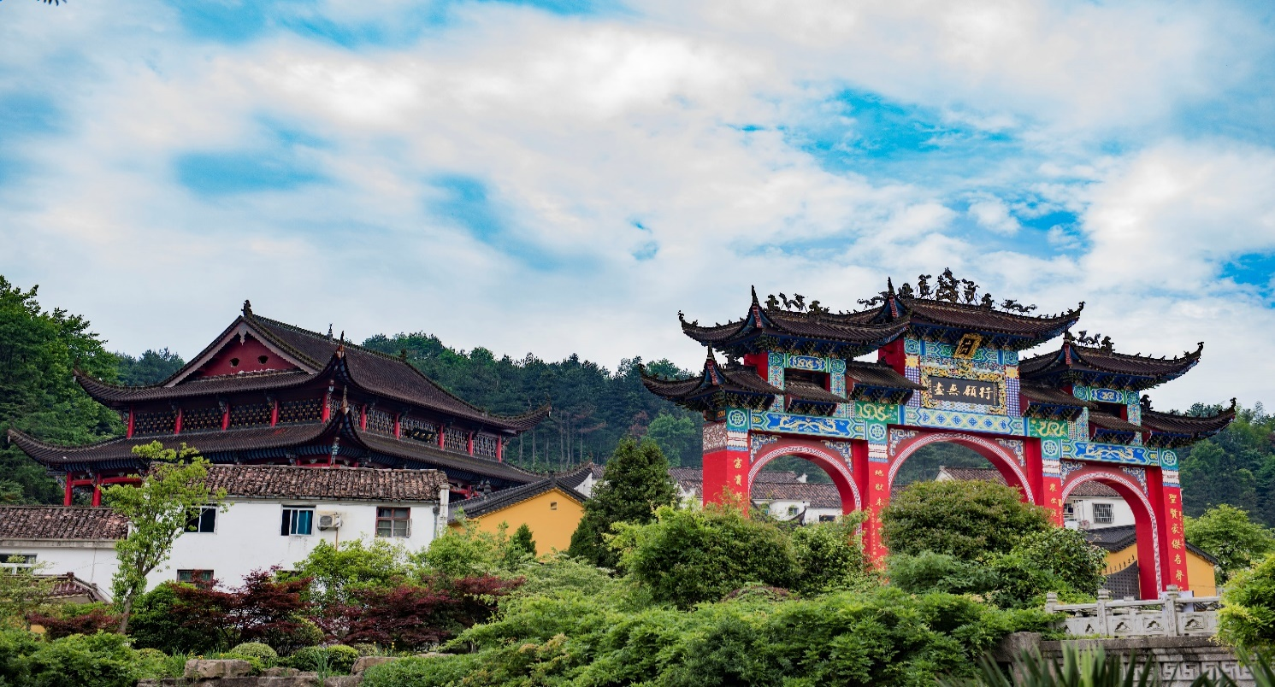
市场报价：158元/人（大小同价）
发班时间：每周六铁定发班；整团满30人天天发
行程安排：
早7：00新亚汽车站集合，前往池州，导游接团后前往九华山游客服务中心办理【九华山大门票+景区交通票】（自理门票160元/人+往返景交50元/人）换乘景区交通车至迎仙桥站，检票进入九华街景区。参观九华山最早的宫殿式寺庙---【祗园寺】（约15分钟、全国重点寺院又名祗园禅寺，古名祗园、祗树庵敬报到香）。九华山开山祖寺九华山历史博物馆---【化城寺】（约30分钟，该寺为九华山最古老的佛寺,敬祈福平安香），中午12：00时左右用中餐（30分钟）.中餐（自理）后徒步经【龙庵】（发愿祈福许美好心愿）、【旃檀禅林】(国重寺院华严、大愿、大悲三大宝殿）、【净洁精舍】、【上禅堂】（约15分钟,国重寺院素有香火最贫/殿堂最华丽/风景最秀美“三最”之称,礼拜滴水观音菩萨）,入【正天门】(肉身殿南天门拜灵光菩萨)、【转轮宝殿】、登88级台阶到金地藏布金胜地、成道之所【肉身宝殿】（约30分钟拜金地藏菩萨许大愿，这里是九华山最大的佛寺建筑群，在1200多年前地藏菩萨涅磐之后，肉身不腐、安然如生，后弟子将其肉身安置于此）.99级台阶下行至【地藏禅寺】（约10分钟，礼拜慈明老和尚肉身）、【弥陀殿】、出肉身殿北大门。15：30时左右祗园寺广场集合乘景交下山后送团.带着九华山灵气、福气、财气乘车返温馨的家！
（以上行程时间为常规安排，仅供参考，届时以导游实际操作安排时间为准！）

服务标准 | 费用包含  1、车费：合肥至池州班车，保证一人一正座  2、导游：九华山当地导游服务  3、保险：旅行社责任险  费用不含  1、景区门票：九华山大门票160元/人（11月15至次年1月15日淡季价140元/人）  2、景区交通：九华山景交50元/人  3、用餐：自理，也可由导游代订  4、旅游意外伤害保险（建议旅游者购买）
门票公示 | 优惠票购买对象  1.全国青少年：  6周岁（不含6周岁）至18周岁（含18周岁）身高1.2米—1.4米（含1.4米）的青少年，请持本人有效身份证、户口本或学生证等证件办理购票；  全日制国内（含港、澳、台）大学本科及以下学历学生（不包括夜大、电大、网络教育、远程教育、成人教育、继续教育、脱产教育、任何国外大学等），持本人身份证和已在校注册的有效《学生证》办理。  2.全国老年人：全国60周岁（含60周岁）至65周岁（不含65周岁）的老年人，持本人有效身份证办理。  3.皈依弟子：持本人由九华山风景区管委会宗教局监制、九华山佛教协会及景区内各寺庙联合颁发的《皈依证》（《皈依证》应同时具有皈依弟子近期照片、寺庙住持签名或真实印鉴、寺庙印章）和身份证办理。  4.低保群体：凭本人《低保证》、《五保证》等证件和身份证办理。  5.全国教师：持本人由中华人民共和国教育部颁发的《教师资格证》和身份证办理。  6.省级劳动模范、省级道德模范：持本人相关荣誉证书和身份证办理。  7.退役军人优待证。  免门票对象  1.全国未成年人：6周岁（含6周岁）以下或身高1.2米（含1.2米）以下的儿童，持有效居民身份证或户口本、往来大陆通行证等证件办理购票。  2.全国老年人：65周岁（含65周岁）以上老年人（以年为计算单位），持本人有效居民身份证。  3.中华人民共和国现役军人、残疾军人、军队离退休干部：持本人有效证件（军官证、士兵证、文职干部证、军队离退休证、军残证）验证。  4.全国残疾人：持残联第二代《中华人民共和国残疾人证》和第三代智能化残疾证者,持本人有效残疾证和身份证。  5.其他免票对象：  ①根据《宗教事务条例》，持有中国国家民族宗教事务局监制、中国佛教、道教协会颁发的教职人员证书原件的本人。②集体参观爱国主义教育基地的大中小学学生。③全国劳动模范、全国道德模范称号获得者持本人相关荣誉证书。④持有“国家新闻出版广电总局”颁发的《新闻记者证》的记者。⑤持有“国家摄影家协会及安徽省摄影家协会”颁发的《摄影家协会会员证》和本人（凭国家摄影家协会及安徽省摄影家协会提供的名录/会员证和身份证办理）。⑥持有《池州市绿卡》的本人。⑦本地居民符合免票政策的个人均需出示持有本人有效身份证件办理免票。  1.以上提到的各类证件均指购票人本人证件原件。  2.各类校园卡、军人保障卡等证件不得替代身份证件使用。  3.购买优惠票或办理免门票须持有效证件在景区售票窗口现场购买或办理。
注意事项 | 1、进入寺庙切不可出言不逊，不要随意向僧侣打听他们出家的缘由、日常生活等敏感问题。  2、不要穿硬底皮鞋，穿较轻便的运动鞋。  3、山区天气多变，带好雨具，景区多为石板路、台阶路，要注意脚下防滑，“观景不走路，走路不观景”。  4、景区内有野猴出没，不要挑逗、喂食猴子，遇到猴子尽量绕道而行，避免被抓伤。
国内旅游  文明公约 | 营造文明、和谐的旅游环境，关系到每位旅游者的切身利益。做文明旅游者是我们大家的义务，请遵守以下公约：  1、维护环境卫生。不随地吐痰和口香糖，不乱扔废弃物，不在禁烟场所吸烟。  2、遵守公共秩序。不喧哗吵闹，排队遵守秩序，不并行挡道，不在公众场所高声交谈。  3、保护生态环境。不踩踏绿地，不摘折花木和果实，不追捉、投打、乱喂动物。  4、保护文物古迹。不在文物古迹上涂刻，不攀爬触摸文物，拍照摄像遵守规定。  5、爱惜公共设施。不污损客房用品，不损坏公用设施，不贪占小便宜，节约用水用电，用餐不浪费。  6、尊重别人权利。不强行和外宾合影，不对着别人打喷嚏，不长期占用公共设施，尊重服务人员的劳动，尊重各民族宗教习俗。  7、讲究以礼待人。衣着整洁得体，不在公共场所袒胸赤膊;礼让老幼病残，礼让女士;不讲粗话。  8、提倡健康娱乐。抵制封建迷信活动，拒绝黄、赌、毒。
注意事项 | 1、本行程为散拼团线路，一人铁发。凡遇人力不可抗拒因素（自然灾害、政治因素等）旅行社可根据实情况对旅游行程更改或取消。  2、请游客记好发车时间和地点，提前到达，保持手机畅通，导游会在出团前一天21:00之前通知游客车牌号码及相关信息。出游当天因游客自身原因过时未到者，做自动离团处理，任何费用不退；  3、游客在出团前24小时取消订单，我社将收取相应的车位损失！  4、回程合肥散团地点统一在学苑大厦，其他地市游客需拼车回，需等待，请告知游客。  5、如车辆在旅游中发生故障，我们将尽快维修或根据实际情况安排其他车辆，您因对此表示理解，不得对此作出拒绝上车等过激行为。如遇堵车情况或其他游客原因造成时间耽搁敬请谅解；  6、根据道路交通安全法规定，所有报名游客必须占座，不得私带儿童上车，包括婴儿在内都必须占座！否则我社导游为了车上其他客人的生命财产安全，有权拒绝此儿童参加本次旅游活动，一切后果和损失自负。  7、本行程价格为旅行社打包价，行程中如因个人原因不能参观的景点或持老年证、学生证、军官证等证件，如享受优惠政策，所退门票费用为景点折扣后价格，赠送景点不予退还。特惠产品任何证件不在享受退费。  8、儿童价所含费用为：往返车位、导游服务，若发生其它费用由家长自理，超过1.2的儿童建议按成人不占床报名参团。  9、出游过程中，如因身体健康等自身原因需放弃部分行程的，或游客要求放弃部分住宿、交通的，均视为自愿放弃，已发生费用不予退还，放弃行程期间的人身安全由旅游者自行负责。  10、由于旅游者自身原因导致行程不能履行或者不能按照约定履行，或者造成旅游者人身损害、财产损失的，旅行社不承担责任。  11、旅游者在旅游活动中或者在解决纠纷时，不得干扰他人的旅游活动，不得损害旅游经营者和旅游从业人员的合法权益。否则依法承担赔偿责任。  12、旅游者应当向旅游经营者如实告知与旅游活动相关的个人健康信息，遵守旅游活动中的安全警示规定。  13、因不可抗力或者旅行社、履行辅助人已尽合理注意义务仍不能避免的事件，影响旅游行程的，造成旅游者滞留的，旅行社应当采取相应的安置措施，因此增加的食宿费用，由旅游者承担。  14、不要在设有危险警示标志的地方停留，行程中或自由活动中如果有刺激性活动项目，要量力而行。  15、“若旅游者要求参加购物或其它另行付费的旅游项目，请与导游协商，自行作出选择，经旅行社与旅游者本着平等、自愿的原则协商一致后，另行达成协议”。  16、游客应妥善保管好随身携带财物，旅行社对游客自身原因所造成财物损坏或遗失不负赔偿责任。旅游结束前请如实填写导游提供的《意见反馈表》，对没有填写而事后提出意见和投诉原则上我社不予受理。

